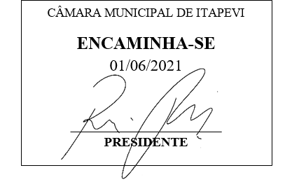
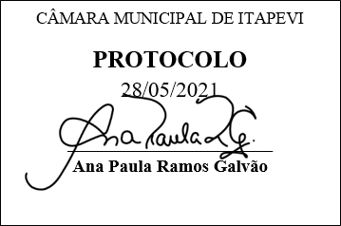
INDICAÇÃO nº 1403/2021
Súmula: Solicita providências do Executivo junto a Secretaria de Infraestrutura e Serviços Urbanos – Sr. Marcos de Oliveira Anjos, para que realize a limpeza em torno da quadra de domínio público localizada na Rua Raquel – Parque Wey, neste Município.
INDICO à Mesa, na forma regimental vigente, que seja oficiado ao Excelentíssimo Igor Soares Prefeito Municipal, junto a Secretaria de Infraestrutura e Serviços Urbanos, para que realize a limpeza em torno da quadra de domínio público localizada na Rua Raquel– Parque Wey, neste Município.

JUSTIFICATIVA
Senhor Presidente,
Senhores Vereadores,
Senhoras Vereadoras.

Atendendo as reinvindicações da comunidade, solicito a limpeza da área em questão. O pedido visa à obtenção de adequadas condições de salubridade, higiene, limpeza e conforto aos usuários do bairro, visto que o local está com muito mato ao redor, o que colabora com a proliferação de insetos e animais peçonhentos, fato que vem causando transtornos aos moradores do bairro.
Conhecendo o trabalho sério e competente desenvolvido por Vossa Senhoria frente a essa respeitável Secretaria de Infraestrutura e Serviços Urbanos, peço que verifique a possibilidade.
Cabe-me informar que este pedido já foi objeto da indicação nº1183/2019 deste Vereador.
Sala das Sessões Bemvindo Moreira Nery, 24 de maio de 2021.
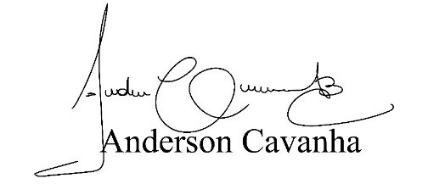
(Bruxão Cavanha – PL)
Vereador

